Příloha č. 1

Technické parametry prvků expozice v Rýdlově vile
Prvek | Počet | Příloha
Vitríny
Vitrína „A“ | 7 | 1
Vitrína „B“ | 17 | 2
Vitrína „C“ | 1 | 3
Vitrína „D“ | 1 | 4
Vitrína „E“ | 1 | 5
Vitrína „F“ | 1 | 6
Vitrína „G“ | 1 | 7
Vitrína „H“ | 1 | 8
Vitrína „I“ | 1 | 9
Fundamenty diorám
Fundament diorámy „Pilíř“ | 1 | 10

Příloha 1

Vitrína „A“
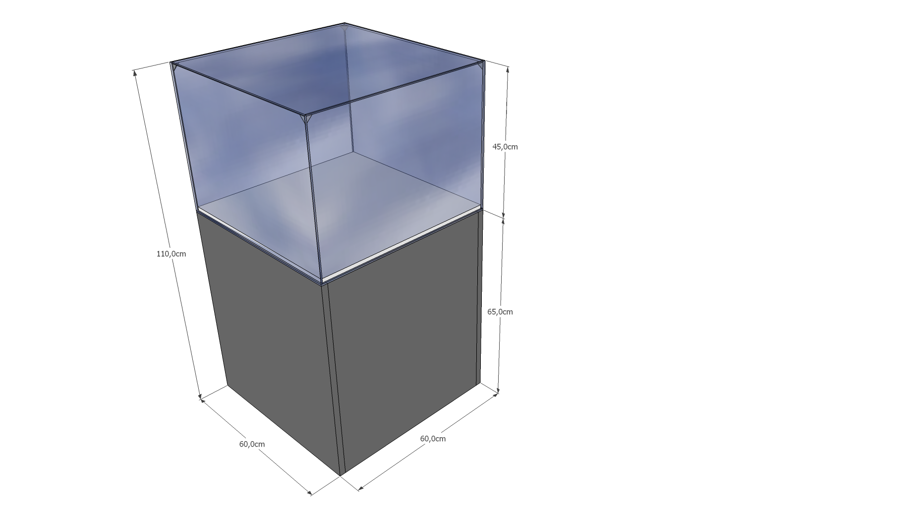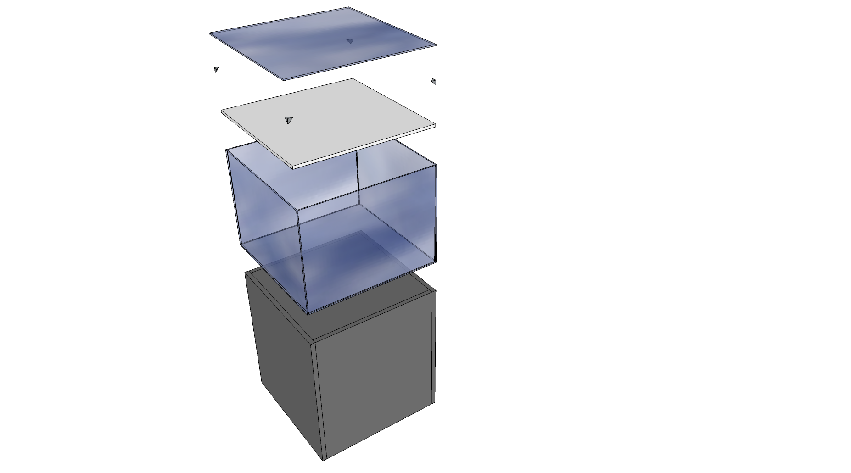

Popis | Podlahová vitrína tvořená dřevěným soklem, skleněnou nástavbou („akvárium“), vnitřní podlážkou volně položenou na dno skleněné nástavby a skleněným příklopem. Světlá výška mezi podlážkou a skleněným příklopem je cca 43 cm.
Celkové rozměry | 60 × 60 × 110 cm
Sokl | - rozměry – 60 × 60 × 65 cm  - materiál – dřevotříska 18 mm, lamino (F501 ST2 Titan), hrany ABS
Podlážka | - rozměry – cca 59 × 59 cm  - materiál – dřevotříska 12 mm, lamino (bílá barva), hrany ABS
Skleněná nástavba | - rozměry – 60 × 60 × 45 cm  - materiál – čiré sklo 5 mm
Příklop | - rozměry – cca 59 × 59 cm  - materiál – čiré sklo 5 mm
Pokyny | Skleněnou nástavbu upevnit vhodným způsobem na sokl a zabezpečit proti posunu, vyřešit usazení příklopu (rohové zarážky), zabezpečlt proti vniknutí neoprávěnou osobou, zajistit protiprašnost a zarovnání.  Nosnost vitríny – 50 kg.

Příloha 2

Vitrína „B“
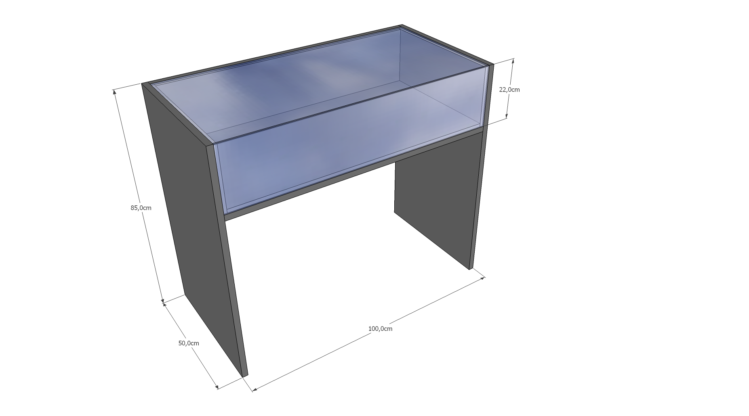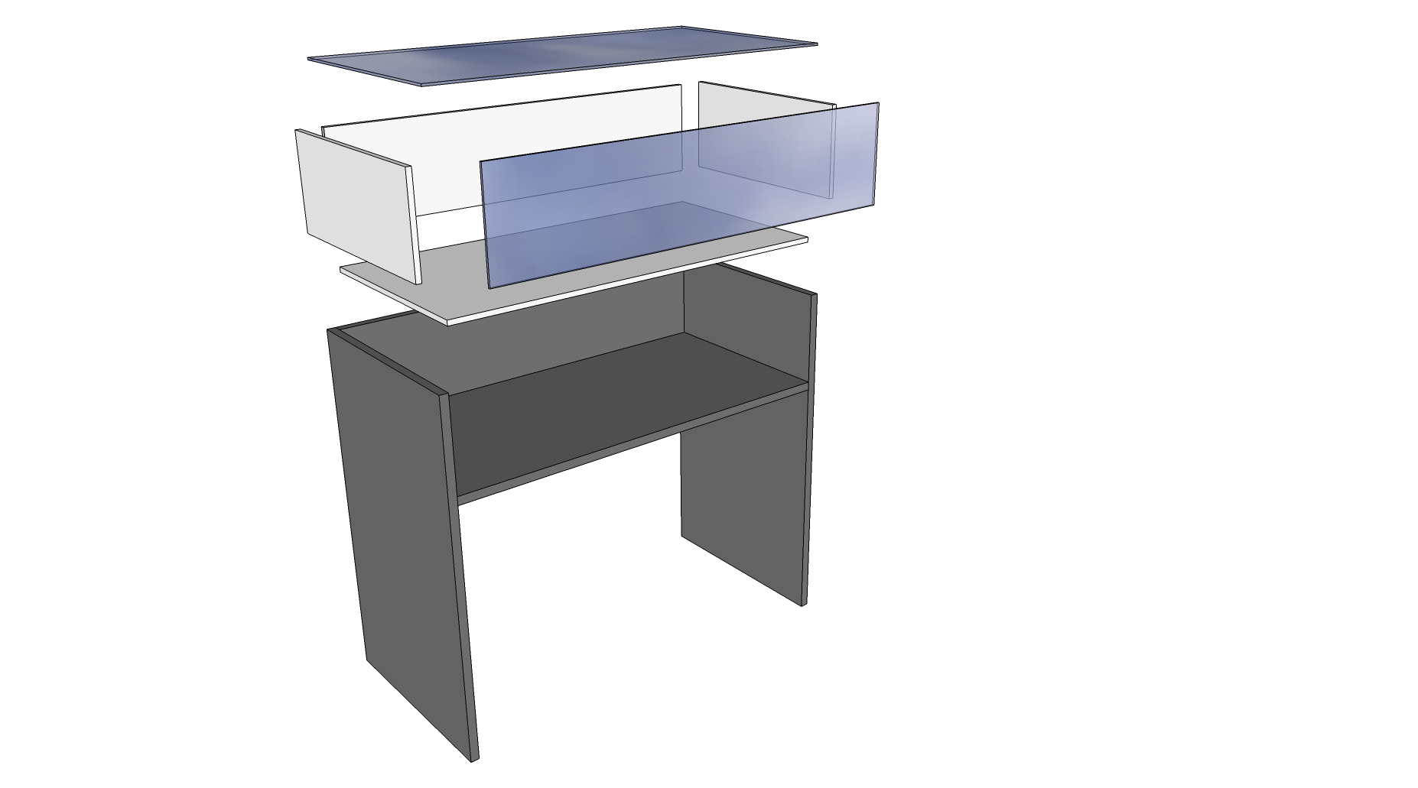

Popis | Stolová vitrína tvořená dřevěným soklem, vnitřní obložkou upevněnou k soklu, čelní skleněnou bočnicí a skleněným příklopem. Světlá výška mezi podlážkou a skleněným příklopem je cca 20 cm.
Celkové rozměry | 50 × 100 × 85 cm
Sokl | - rozměry – 50 × 100 × 85 cm  - materiál – dřevotříska 18 mm, lamino (F501 ST2 Titan), hrany ABS
Obložka | - rozměry – cca 48 × 96 × 21 cm  - materiál – dřevotříska 12 mm, lamino (bílá barva), hrany ABS
Bočnice | - rozměry – cca 22 × 96 cm  - materiál – čiré sklo 5 mm
Příklop | - rozměry – cca 48 × 96 cm  - materiál – čiré sklo 5 mm
Pokyny | Vyřešit upevnění bočnice, zabezpečlt proti vniknutí neoprávěnou osobou, zajistit protiprašnost a zarovnání.  Nosnost vitríny – 30 kg.

Příloha 3

Vitrína „C“
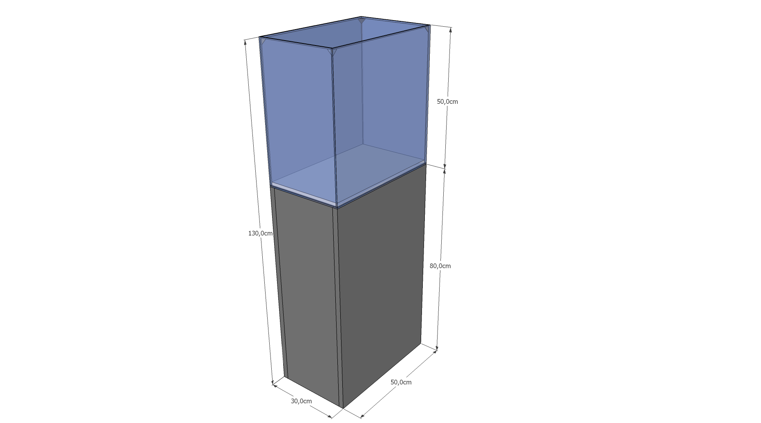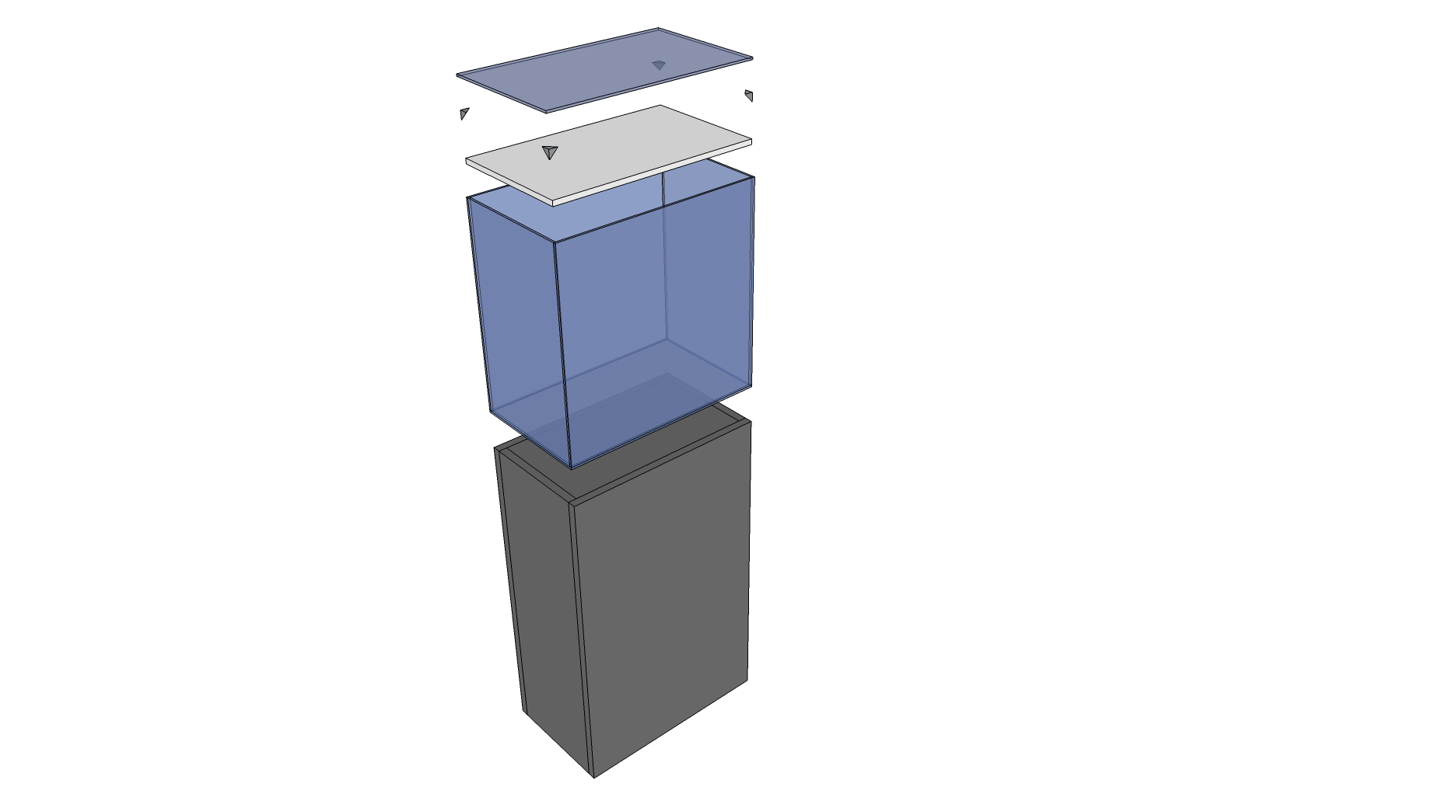

Popis | Podlahová vitrína tvořená dřevěným soklem, skleněnou nástavbou („akvárium“), vnitřní podlážkou volně položenou na dno skleněné nástavby a skleněným příklopem. Světlá výška mezi podlážkou a skleněným příklopem je cca 48 cm.
Celkové rozměry | 30 × 50 × 130 cm
Sokl | - rozměry – 30 × 50 × 80 cm  - materiál – dřevotříska 18 mm, lamino (F501 ST2 Titan), hrany ABS
Podlážka | - rozměry – cca 29 × 49 cm  - materiál – dřevotříska 12 mm, lamino (bílá barva), hrany ABS
Skleněná nástavba | - rozměry – 30 × 50 × 50 cm  - materiál – čiré sklo 5 mm
Příklop | - rozměry – cca 29 × 49 cm  - materiál – čiré sklo 5 mm
Pokyny | Skleněnou nástavbu upevnit vhodným způsobem na sokl a zabezpečit proti posunu, vyřešit usazení příklopu (rohové zarážky), zabezpečlt proti vniknutí neoprávěnou osobou, zajistit protiprašnost a zarovnání.  Nosnost vitríny – 30 kg.

Příloha 4

Vitrína „D“
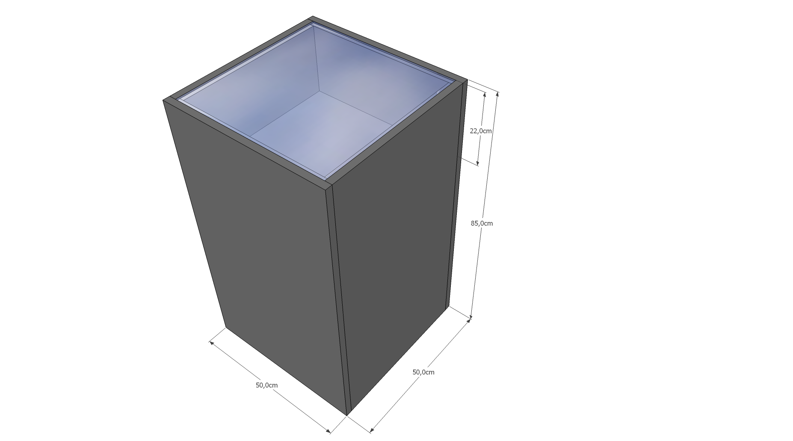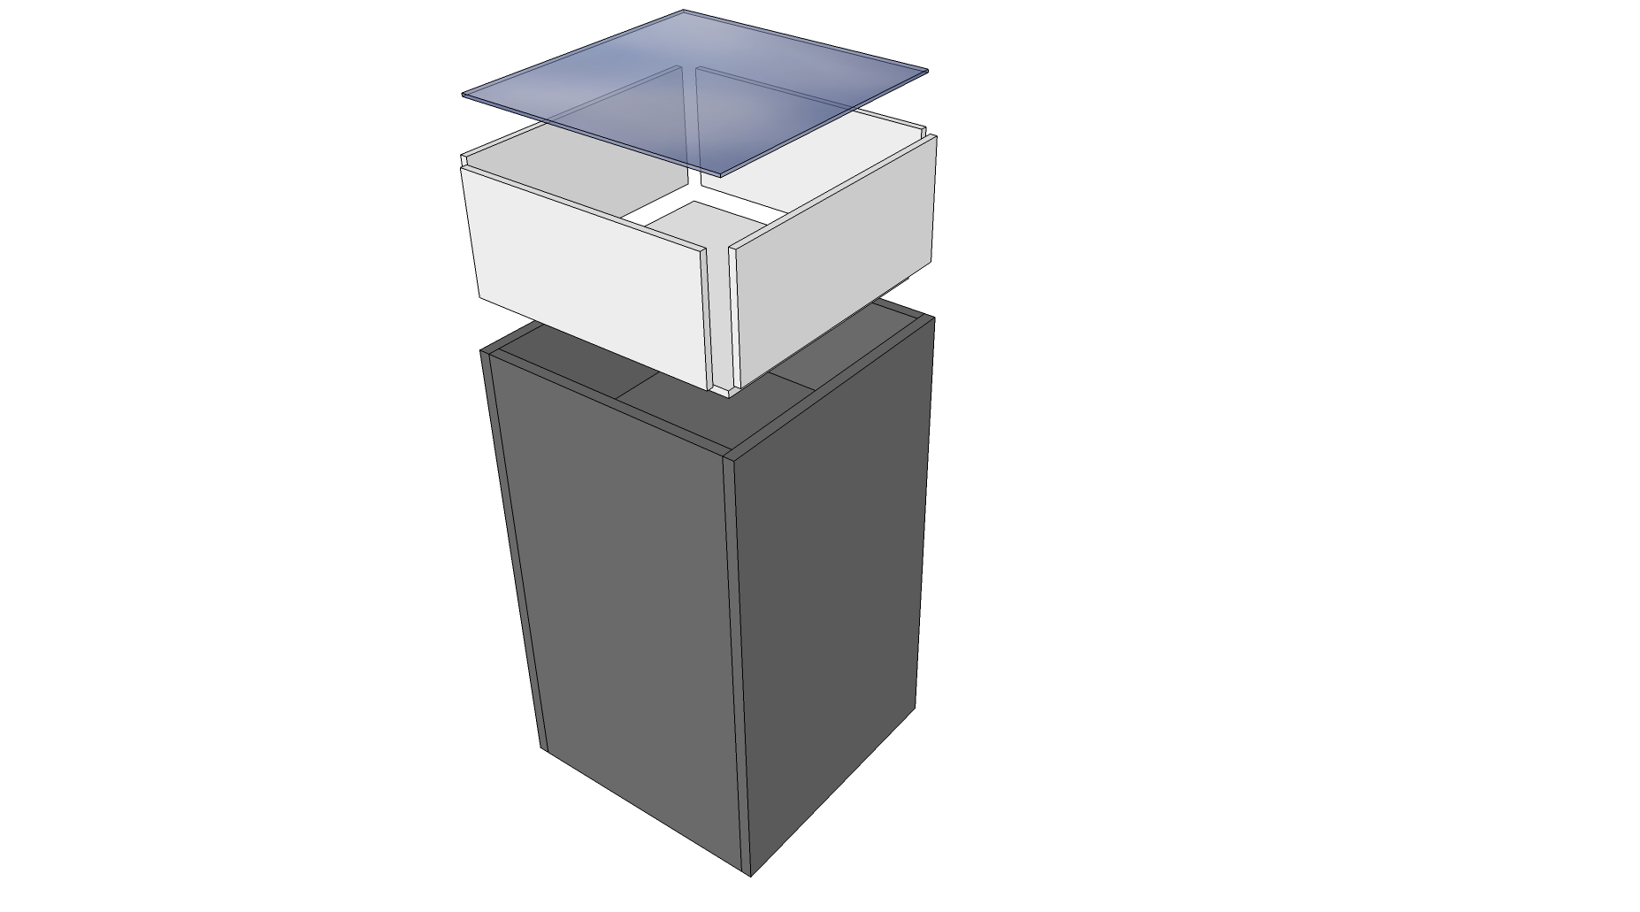

Popis | Podlahová vitrína tvořená dřevěným soklem, vnitřní obložkou upevněnou k soklu a skleněným příklopem. Světlá výška mezi podlážkou a skleněným příklopem je cca 20 cm.
Celkové rozměry | 50 × 50 × 85 cm
Sokl | - rozměry – 50 × 50 × 85 cm  - materiál – dřevotříska 18 mm, lamino (F501 ST2 Titan), hrany ABS
Obložka | - rozměry – cca 46 × 46 × 21 cm  - materiál – dřevotříska 12 mm, lamino (bílá barva), hrany ABS
Příklop | - rozměry – cca 46 × 46 cm  - materiál – čiré sklo 5 mm
Pokyny | Zabezpečlt proti vniknutí neoprávěnou osobou, zajistit protiprašnost a zarovnání.  Nosnost vitríny – 30 kg.

Příloha 5

Vitrína „E“
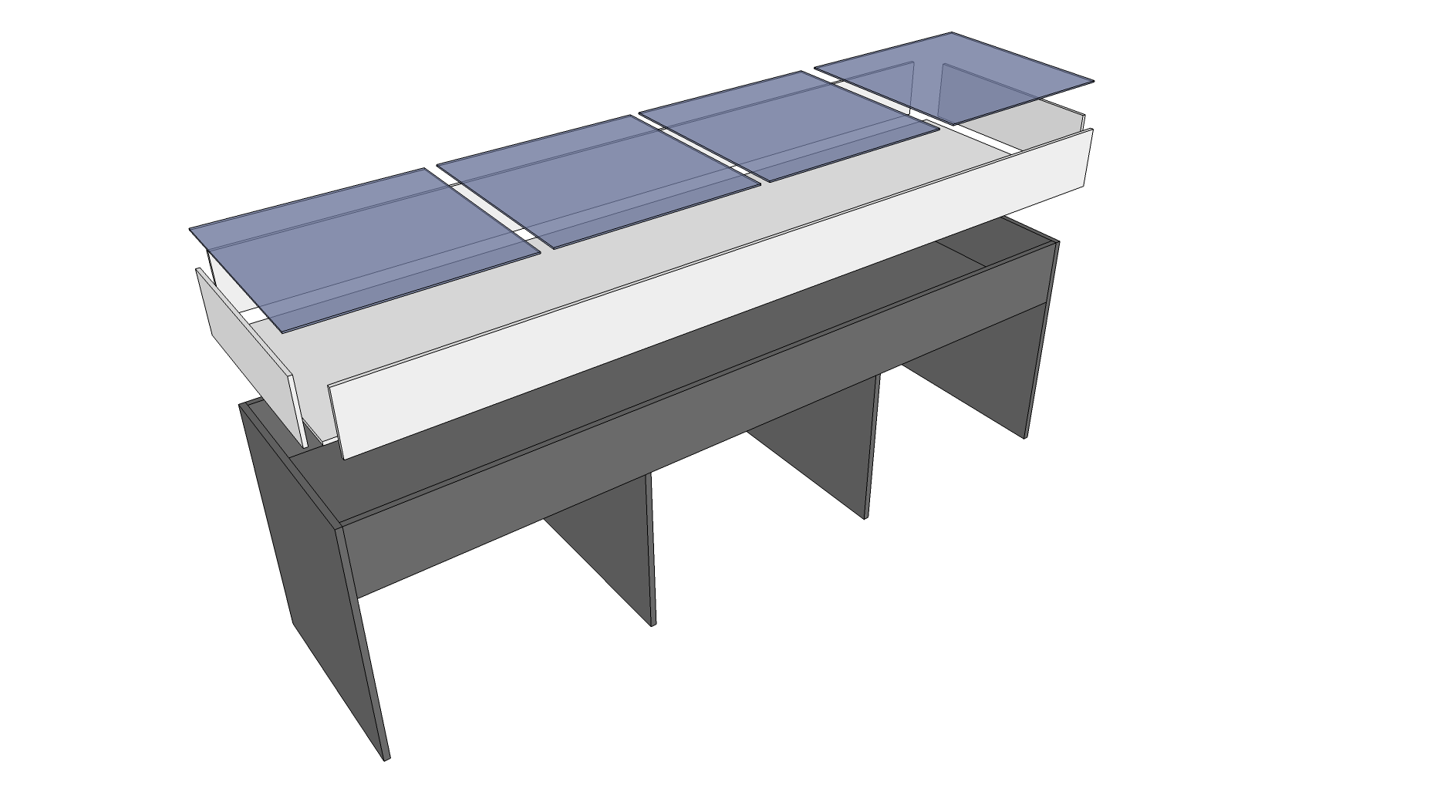
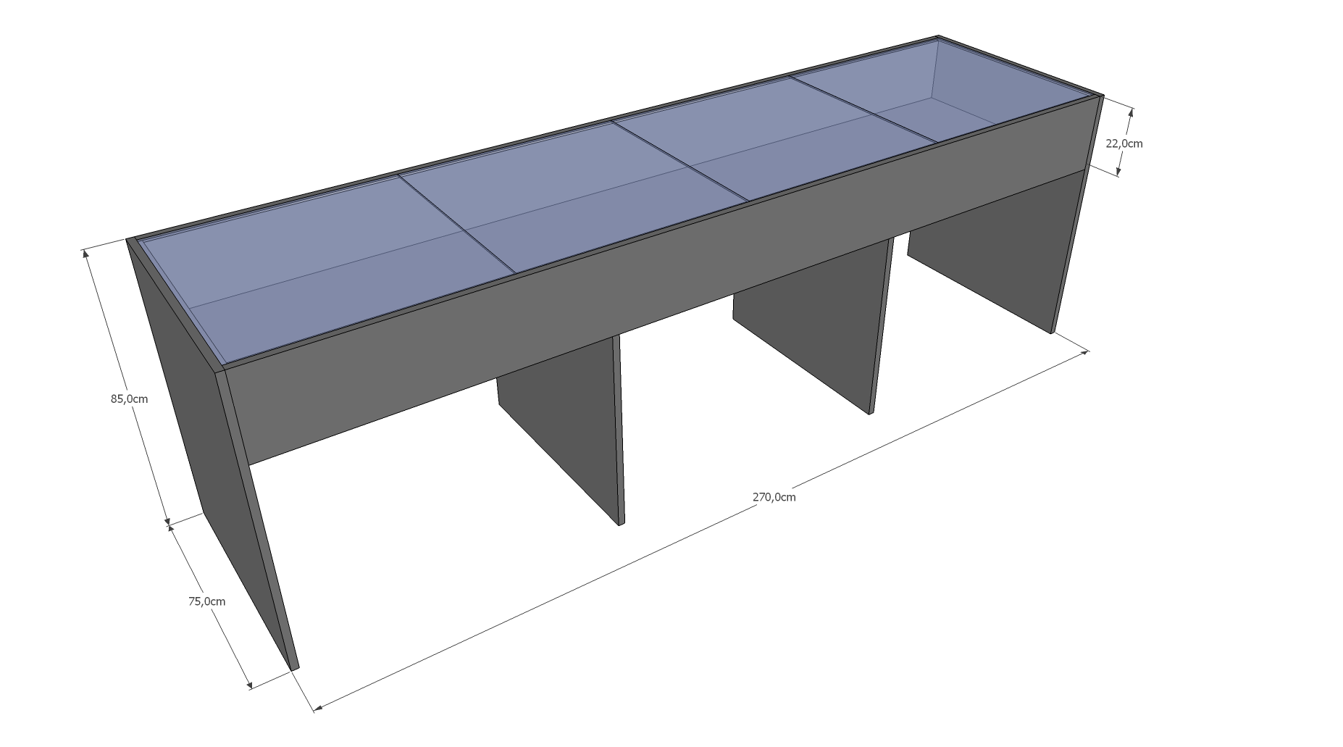

Popis | Stolová vitrína tvořená dřevěným soklem, vnitřní obložkou upevněnou k soklu a děleným skleněným příklopem. Světlá výška mezi podlážkou a skleněným příklopem je cca 20 cm.
Celkové rozměry | 75 × 270 × 85 cm
Sokl | - rozměry – 75 × 270 × 85 cm  - materiál – dřevotříska 18 mm, lamino (F501 ST2 Titan), hrany ABS
Obložka | - rozměry – cca 71 × 266 × 21 cm  - materiál – dřevotříska 12 mm, lamino (bílá barva), hrany ABS
Příklop | - rozměry – cca 71 × 266 cm (4 díly)  - materiál – čiré sklo 5 mm
Pokyny | Zabezpečlt proti vniknutí neoprávěnou osobou, zajistit protiprašnost a zarovnání. Konstrukci a finální sestavení vitríny řešit s ohledem na úzké vstupní dveře do expozice (cca 50 cm) a stísněné prostorové podmínky expozice.  Nosnost vitríny – 50 kg.

Příloha 6

Vitrína „F“
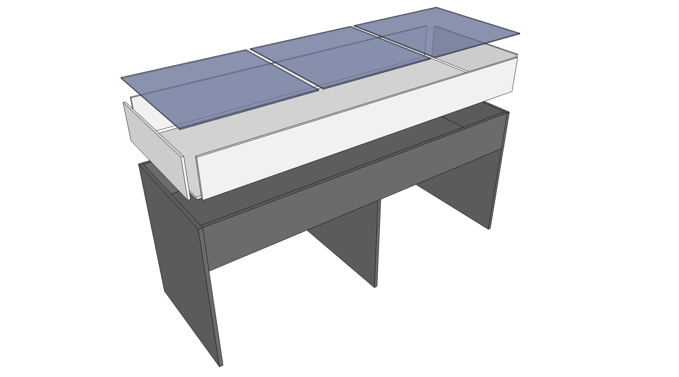
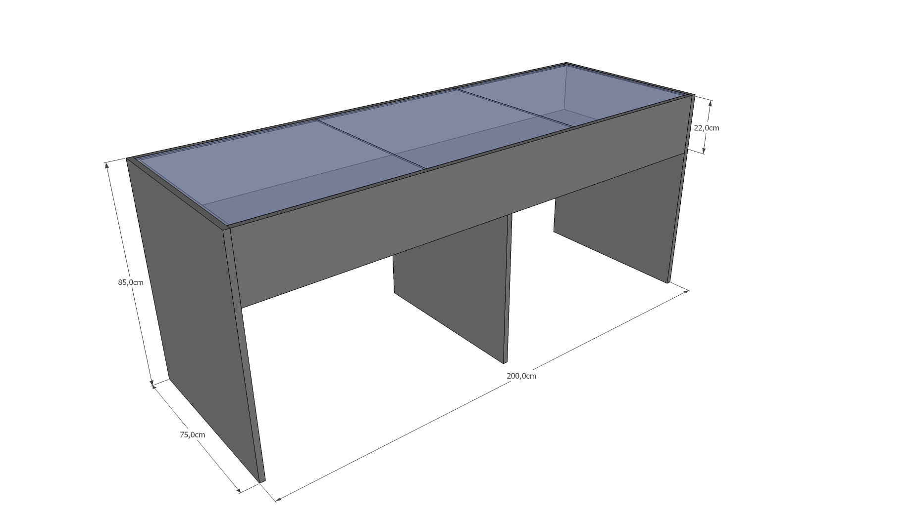
Popis | Stolová vitrína tvořená dřevěným soklem, vnitřní obložkou upevněnou k soklu a děleným skleněným příklopem. Světlá výška mezi podlážkou a skleněným příklopem je cca 20 cm.
Celkové rozměry | 75 × 200 × 85 cm
Sokl | - rozměry – 75 × 200 × 85 cm  - materiál – dřevotříska 18 mm, lamino (F501 ST2 Titan), hrany ABS
Obložka | - rozměry – cca 71 × 196 × 21 cm  - materiál – dřevotříska 12 mm, lamino (bílá barva), hrany ABS
Příklop | - rozměry – cca 71 × 196 cm (3 díly)  - materiál – čiré sklo 5 mm
Pokyny | Zabezpečlt proti vniknutí neoprávěnou osobou, zajistit protiprašnost a zarovnání. Konstrukci a finální sestavení vitríny řešit s ohledem na úzké vstupní dveře do expozice (cca 50 cm) a stísněné prostorové podmínky expozice.  Nosnost vitríny – 50 kg.

Příloha 7

Vitrína „G“
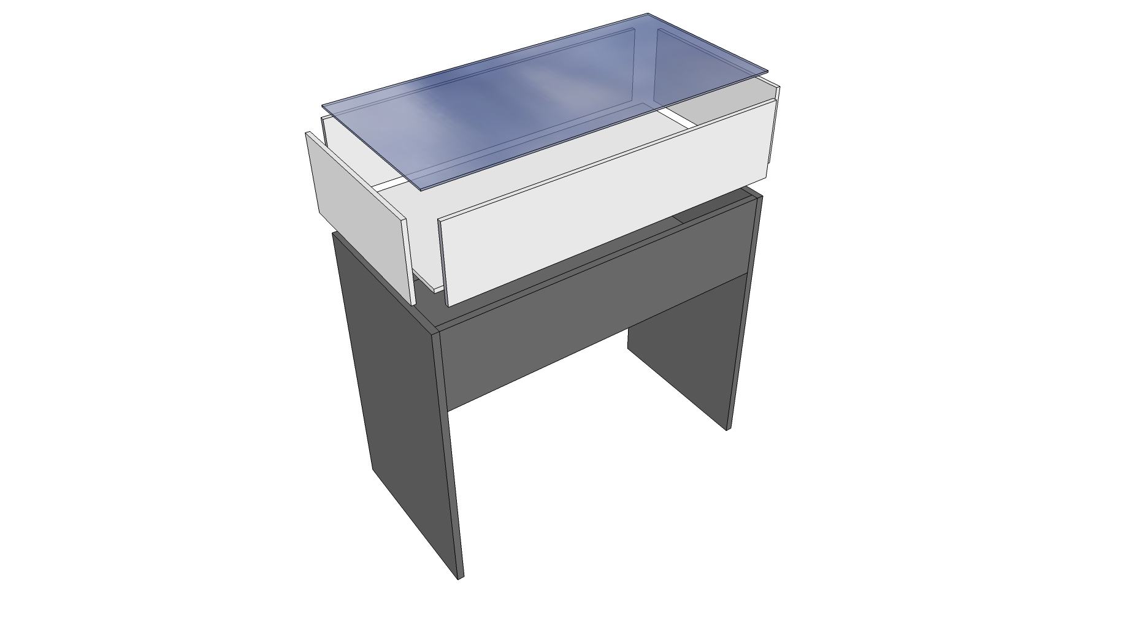
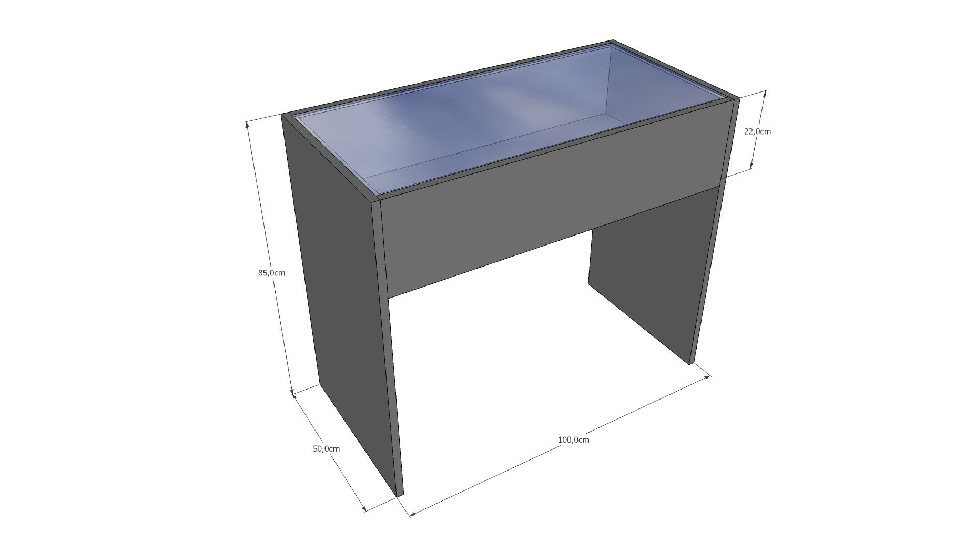
Popis | Stolová vitrína tvořená dřevěným soklem, vnitřní obložkou upevněnou k soklu a skleněným příklopem. Světlá výška mezi podlážkou a skleněným příklopem je cca 20 cm.
Celkové rozměry | 50 × 100 × 85 cm
Sokl | - rozměry – 50 × 100 × 85 cm  - materiál – dřevotříska 18 mm, lamino (F501 ST2 Titan), hrany ABS
Obložka | - rozměry – cca 48 × 98 × 21 cm  - materiál – dřevotříska 12 mm, lamino (bílá barva), hrany ABS
Příklop | - rozměry – cca 56 × 96 cm  - materiál – čiré sklo 5 mm
Pokyny | Zabezpečlt proti vniknutí neoprávěnou osobou, zajistit protiprašnost a zarovnání.  Nosnost vitríny – 30 kg.

Příloha 8

Vitrína „H“
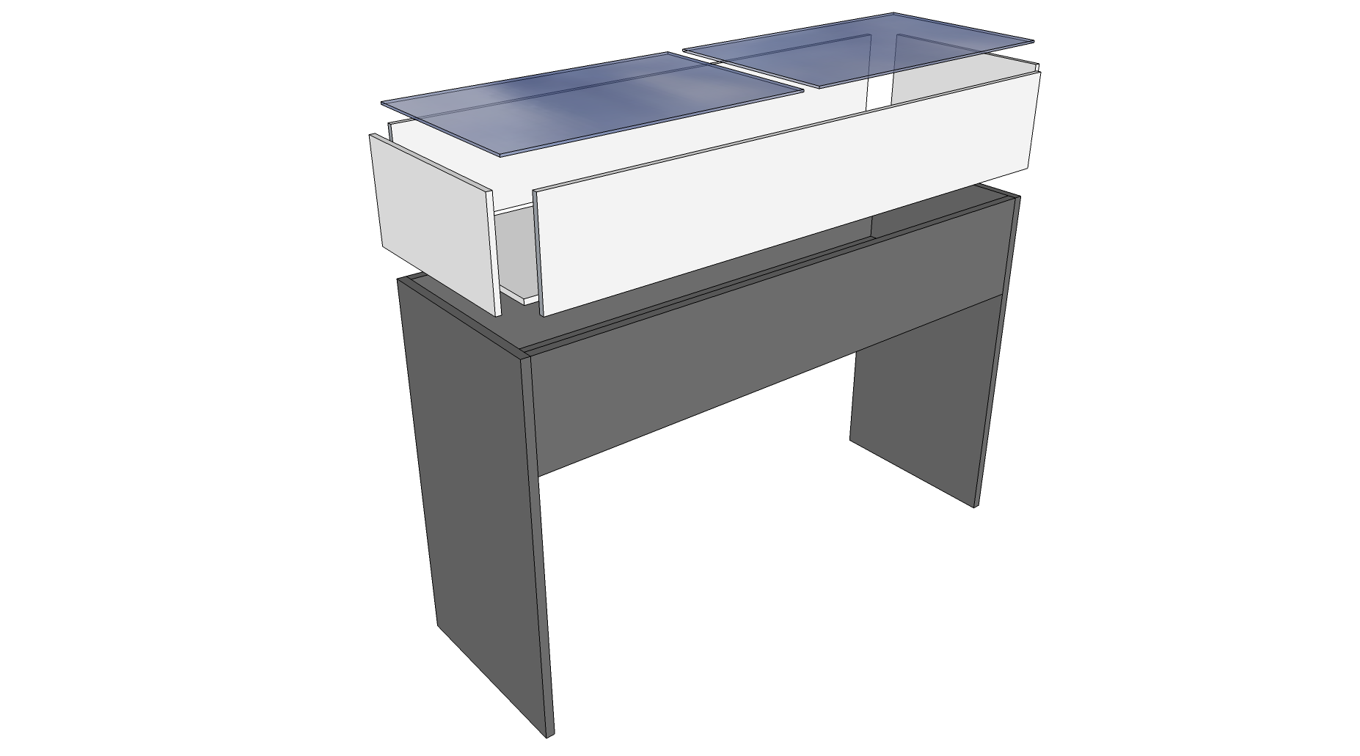
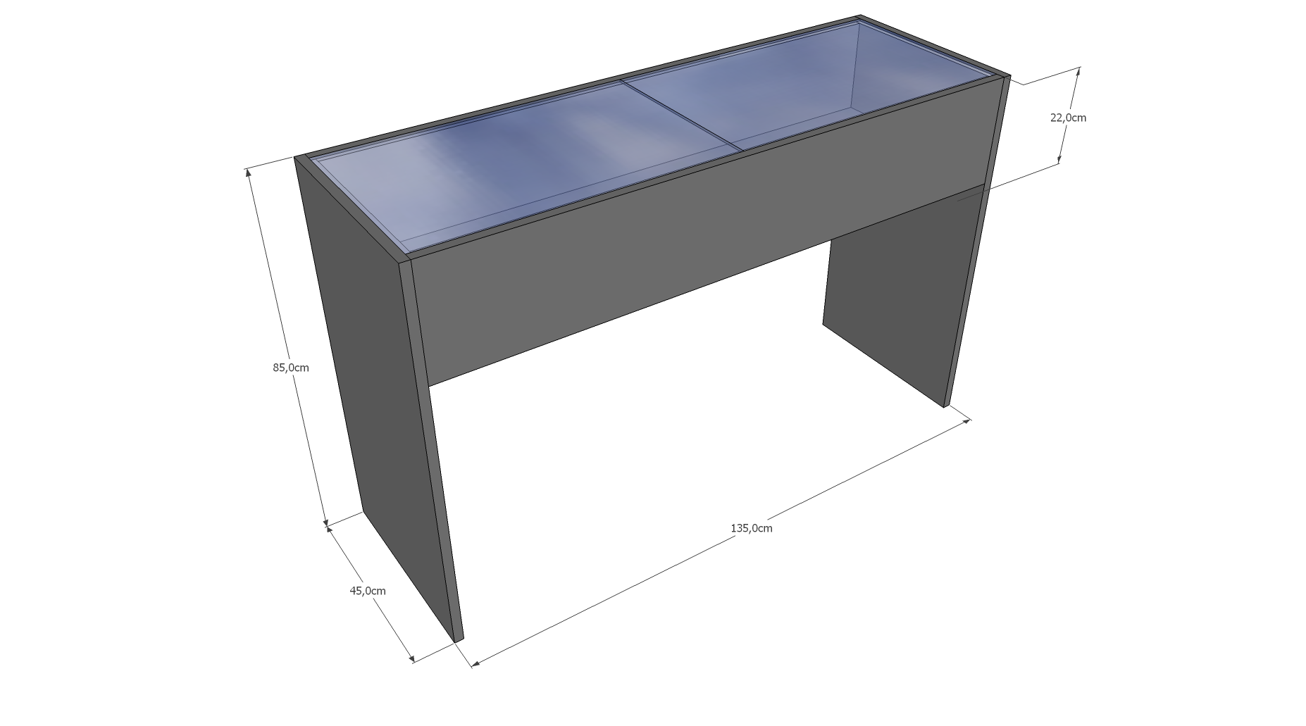
Popis | Stolová vitrína tvořená dřevěným soklem, vnitřní obložkou upevněnou k soklu a skleněným příklopem. Světlá výška mezi podlážkou a skleněným příklopem je cca 20 cm.
Celkové rozměry | 45 × 135 × 85 cm
Sokl | - rozměry – 45 × 135 × 85 cm  - materiál – dřevotříska 18 mm, lamino (F501 ST2 Titan), hrany ABS
Obložka | - rozměry – cca 41 × 131 × 21 cm  - materiál – dřevotříska 12 mm, lamino (bílá barva), hrany ABS
Příklop | - rozměry – cca 41 × 131 cm (2 díly)  - materiál – čiré sklo 5 mm
Pokyny | Zabezpečlt proti vniknutí neoprávěnou osobou, zajistit protiprašnost a zarovnání.  Nosnost vitríny – 30 kg.

Příloha 9

Vitrína „I“
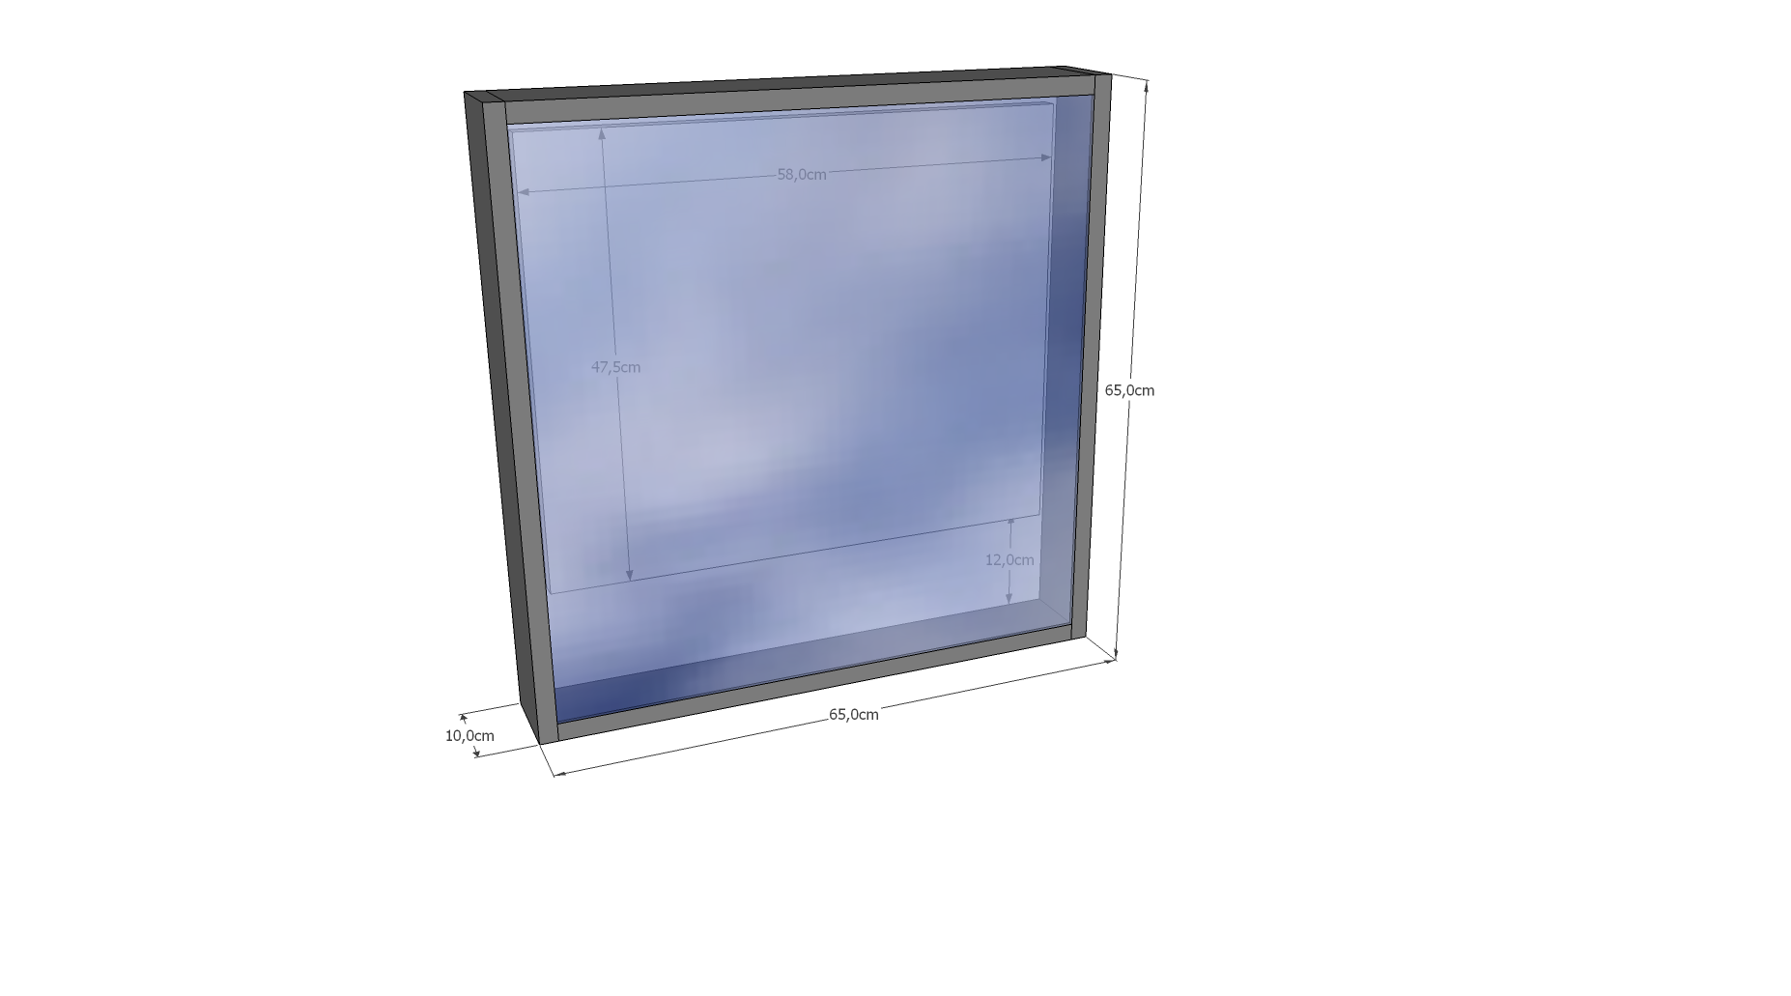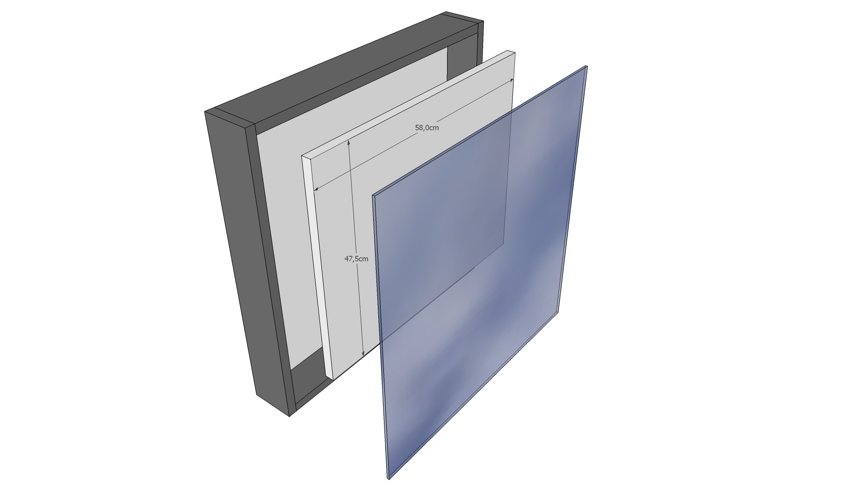

Popis | Stěnová vitrína tvořená dřevěným soklem, vnitřní podlážkou upevněnou k soklu a skleněným příklopem. Světlá výška mezi podlážkou a skleněným příklopem je cca 6 cm.
Celkové rozměry | 65 × 10 × 65 cm
Sokl | - rozměry – 65 × 10 × 65 cm  - materiál – dřevotříska 18 mm, lamino (F501 ST2 Titan), hrany ABS
Podlážka | - rozměry – cca 58 × 47,5 cm  - materiál – dřevotříska 12 mm, lamino (bílá barva), hrany ABS
Příklop | - rozměry – cca 61 × 61 cm  - materiál – čiré sklo 5 mm
Pokyny | Vyřešit upevnění příklopu, zabezpečlt proti vniknutí neoprávěnou osobou, zajistit protiprašnost a zavěšení na stěnu. Podlážka bude umístěna cca 12 cm od dolní desky soklu.

Příloha 10

Fundament diorámy „Pilíř“
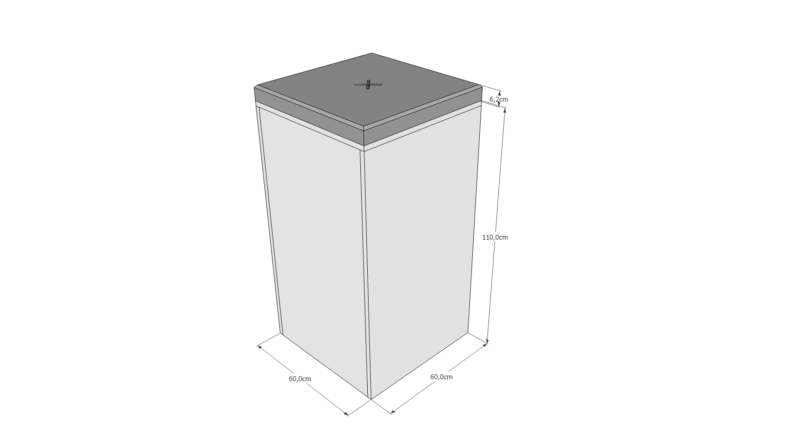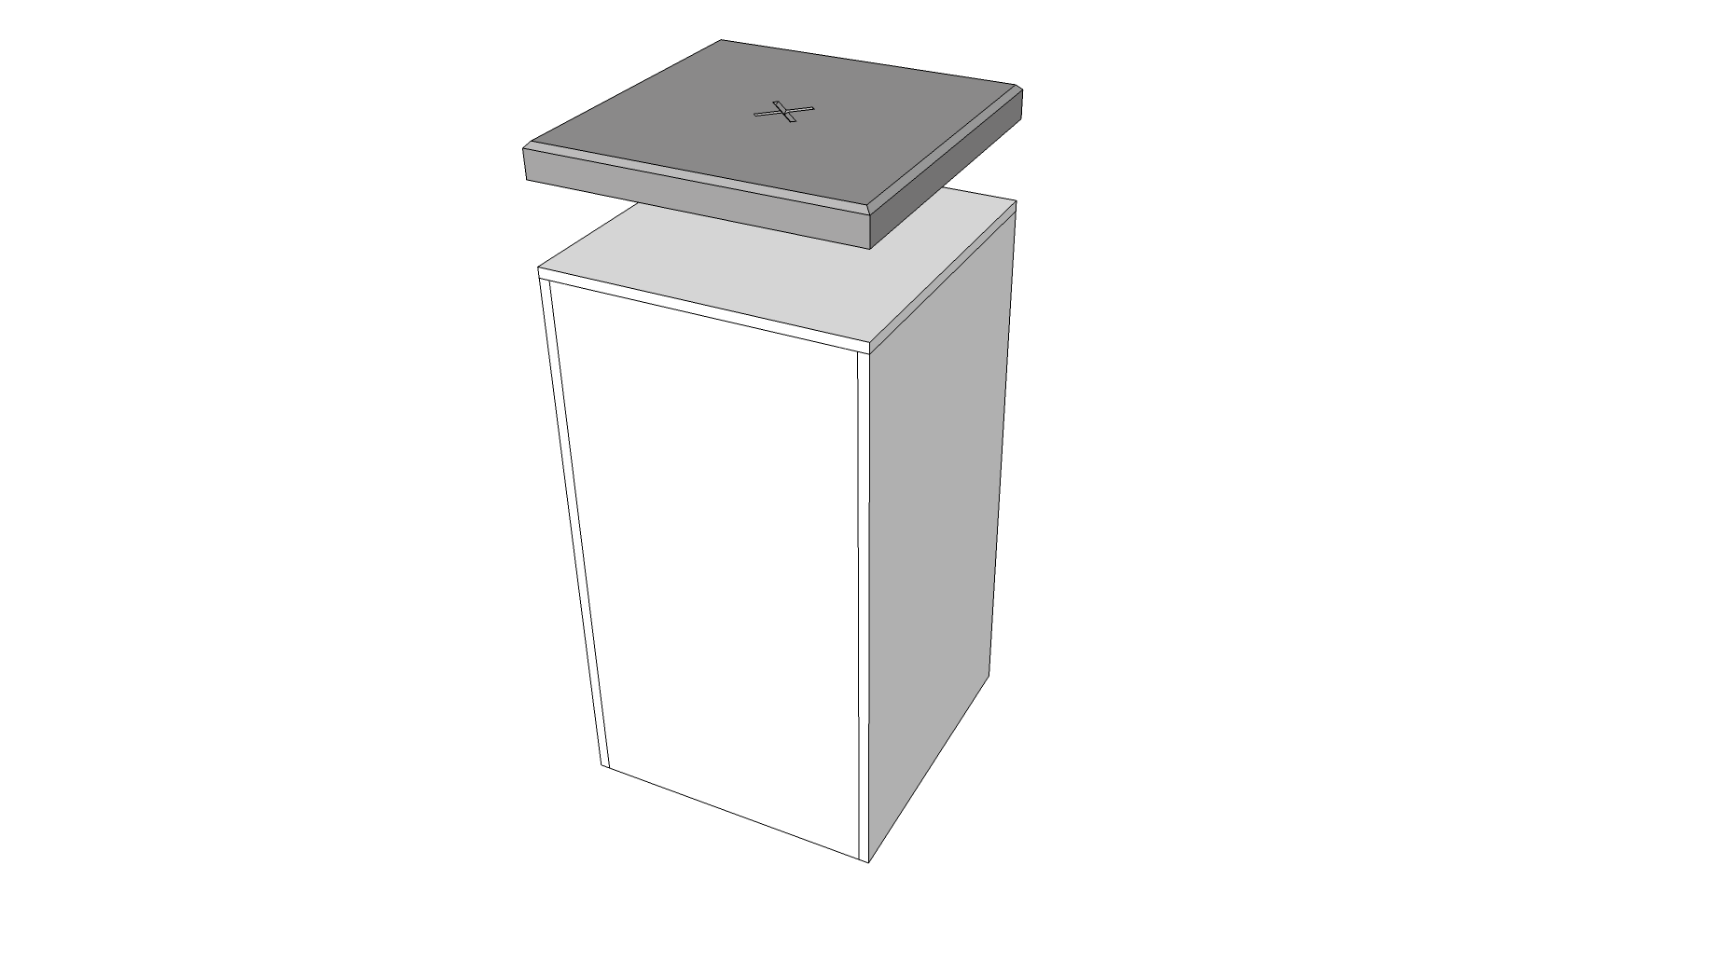

Popis | Fundament diorámy tvoří dřevěný sokl, na kterém je upevněna betonová dlaždice.
Celkové rozměry | cca 60 × 60 × 116 cm
Sokl | - rozměry – 60 × 60 × 110 cm  - materiál – dřevotříska 18 mm, lamino (bílá barva), hrany ABS
Hlava pilíře | - rozměry – cca 60 × 60 × 6 cm  - materiál – beton
Pokyny | Vyřešit upevnění hlavy pilíře, zabezpečení exponátu proti posunutí (kruhové otvory pro stavěcí škouby), vyfrézování kříže ve středu dlaždice a zarovnání fundamentu s okolními vitrínami typu „A“.  Nosnost fundamentu – 120 kg.

